Cô giáo Lê Thị Thu Thủy
Người truyền cảm hứng với tình yêu âm nhạc cho các em học sinh
6 năm gắn bó với mái trường Tiểu học Gia Thụy thân thương, cô giáo Lê Thị Thu Thủy là người đã truyền cảm hứng âm nhạc cho biết bao thế hệ học sinh. Nhờ tài năng, tâm huyết và kinh nghiệm, cô đã thổi bùng ngọn lửa đam mê âm nhạc cho các em học sinh trong trường.
Cuộc sống như một bản nhạc giao hưởng với những nốt nhạc trầm bổng réo rắt vang ngân. Có bản nhạc dịu dàng êm ái, cũng có những bản nhạc dồn dập, mạnh mẽ. Và đôi khi, trong những bản nhạc ấy chúng ta đã để giai điệu đi quá nhanh mà quên mất một bản nhạc sẽ không bao giờ hoàn hảo nếu thiếu đi những nốt lặng. Có một “nốt lặng” như vậy, luôn âm thầm cống hiến hết mình để thắp sáng ngọn lửa đam mê trong lòng biết bao thế hệ học sinh. Đó chính là cô giáo Lê Thị Thu Thủy, giáo viên trường Tiểu học Gia Thụy.
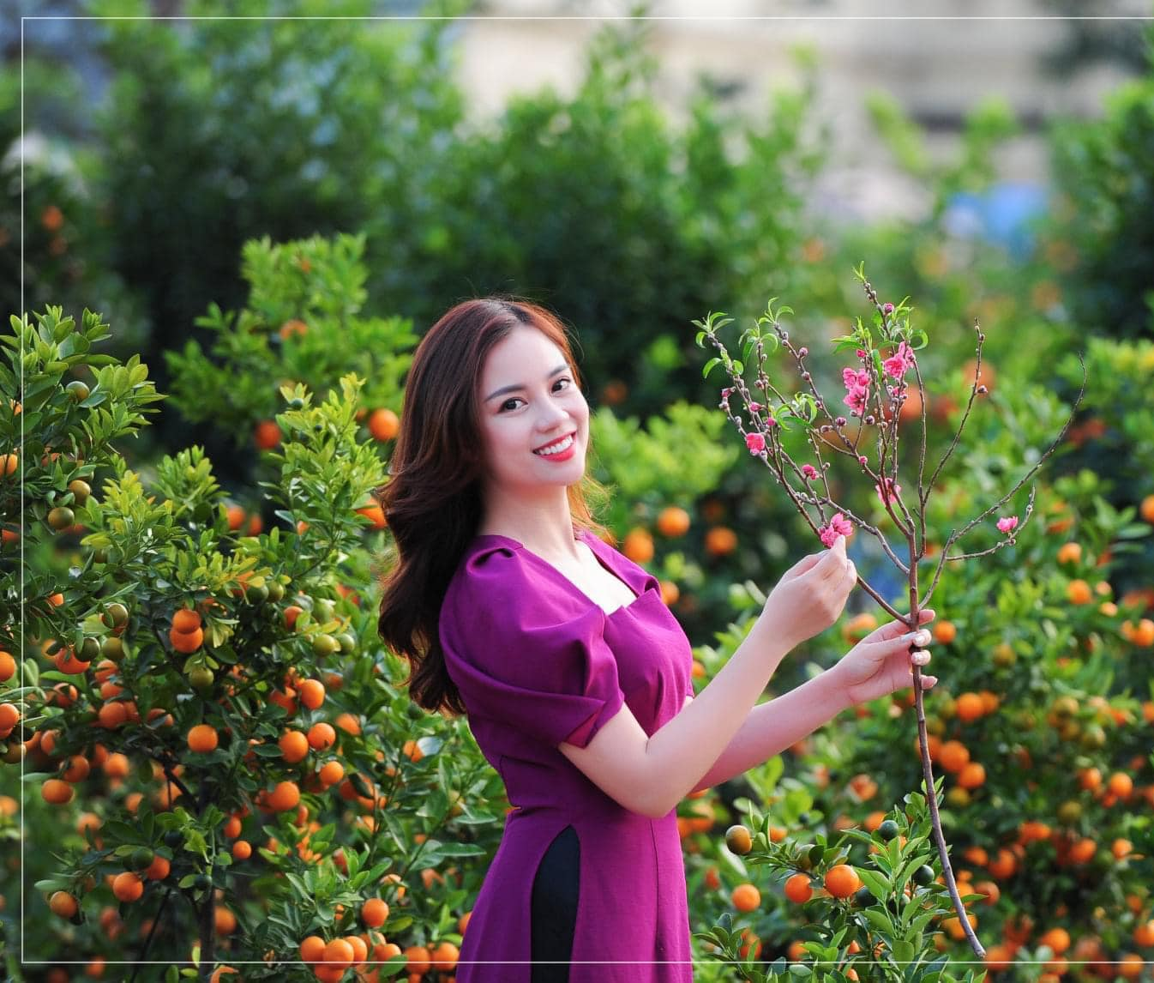
Cô giáo Lê Thị Thu Thủy
Với sự năng nổ, tinh thần ham học hỏi, Thu Thủy chưa hài lòng với những gì mình đã đạt được, cô giáo luôn cố gắng tu dưỡng, rèn luyện phẩm chất đạo đức người giáo viên nhân dân, không ngừng học tập, trao đổi kiến thức và chia sẻ kinh nghiệm với đồng nghiệp để có những bài giảng hay, phương pháp giảng dạy lôi cuốn để lan tỏa tình yêu âm nhạc cho học trò. Những giờ học thú vị trên lớp hay những buổi hoạt động ngoại khoá, cô Thu Thủy luôn tạo tình cảm thân thiện, gần gũi với học trò, coi học trò là những đứa con của mình. Đây là những phẩm chất rất đáng trân trọng tạo niềm tin yêu, kính trọng đối với các em học sinh. Học sinh hiểu bài, đam mê với các hoạt động phong trào do nhà trường tổ chức là một trong những nguồn động viên lớn khích lệ để cô không ngừng phấn đấu đáp lại niềm tin yêu, kính trọng của học trò. Sẽ không khó bắt gặp hình ảnh của cô Thu Thủy hòa mình cùng các em học sinh trong các hoạt động của nhà trường. Thông qua những buổi sinh hoạt tập thể, đồng nghiệp, phụ huynh học sinh và các em học sinh lại thấy rõ hơn tài năng của cô, học sinh thêm yêu quý cô Thủy và hứng thú hơn khi được gặp “thần tượng” của mình ở các buổi học trên lớp.
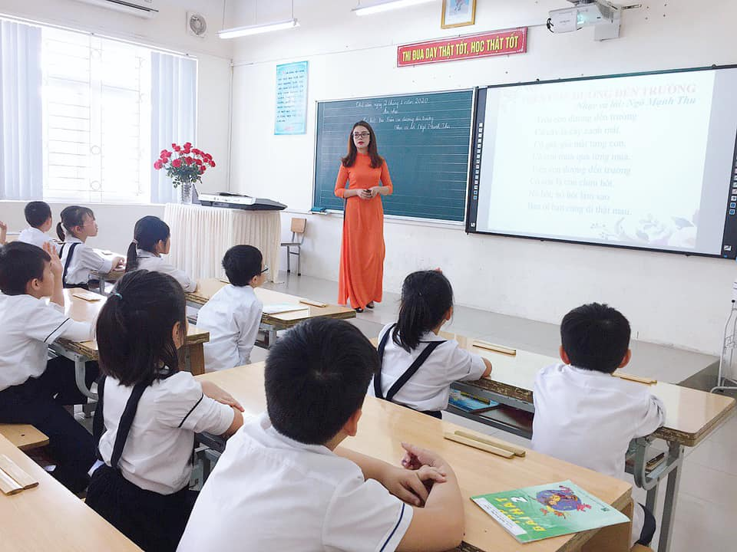
Tiết học Âm nhạc của cô giáo Lê Thị Thu Thủy
Xác định bản thân cần ngày càng nâng cao trình độ chuyên môn, cô Lê Thị Thu Thủy tích cực tham gia các kì thi giáo viên dạy giỏi, các cuộc thi do các cấp tổ chức và nhiều năm liên tục đạt giải. Bằng tinh thần trách nhiệm, sự tận tụy và tâm huyết với nghề, cô đã nhiều lần mang lại nhiều thành tích đáng tự hào cho nhà trường:
- Năm học 2018-2019: Đạt giải Khuyến khích Hội thi “Nét đẹp văn hóa công sở”trong CNVCLĐ quận Long Biên năm 2018; giải Chuyên đề hay nhất Hội thi “Nét đẹp văn hóa công sở”trong CNVCLĐ quận Long Biên năm 2018; Chiến sĩ thi đua cấp cơ sở.
- Năm học 2019-2020: Đạt Giáo viên dạy giỏi cấp Quận, Chiến sĩ thi đua cấp cơ sở.
- Năm học 2020-2021: Đạt giải Nhì cấp cụm Hội thi “Cô giáo tài năng duyên dáng”.
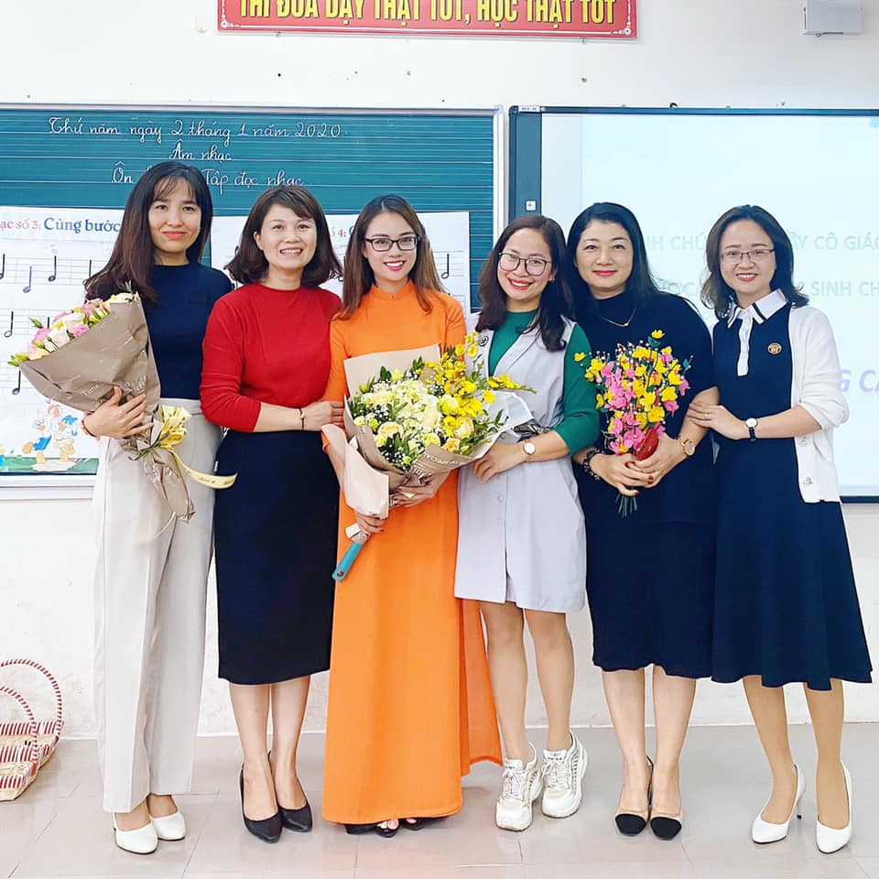
Cô giáo Lê Thị Thu Thủy tham gia cuộc thi Giáo viên dạy giỏi cấp Quận
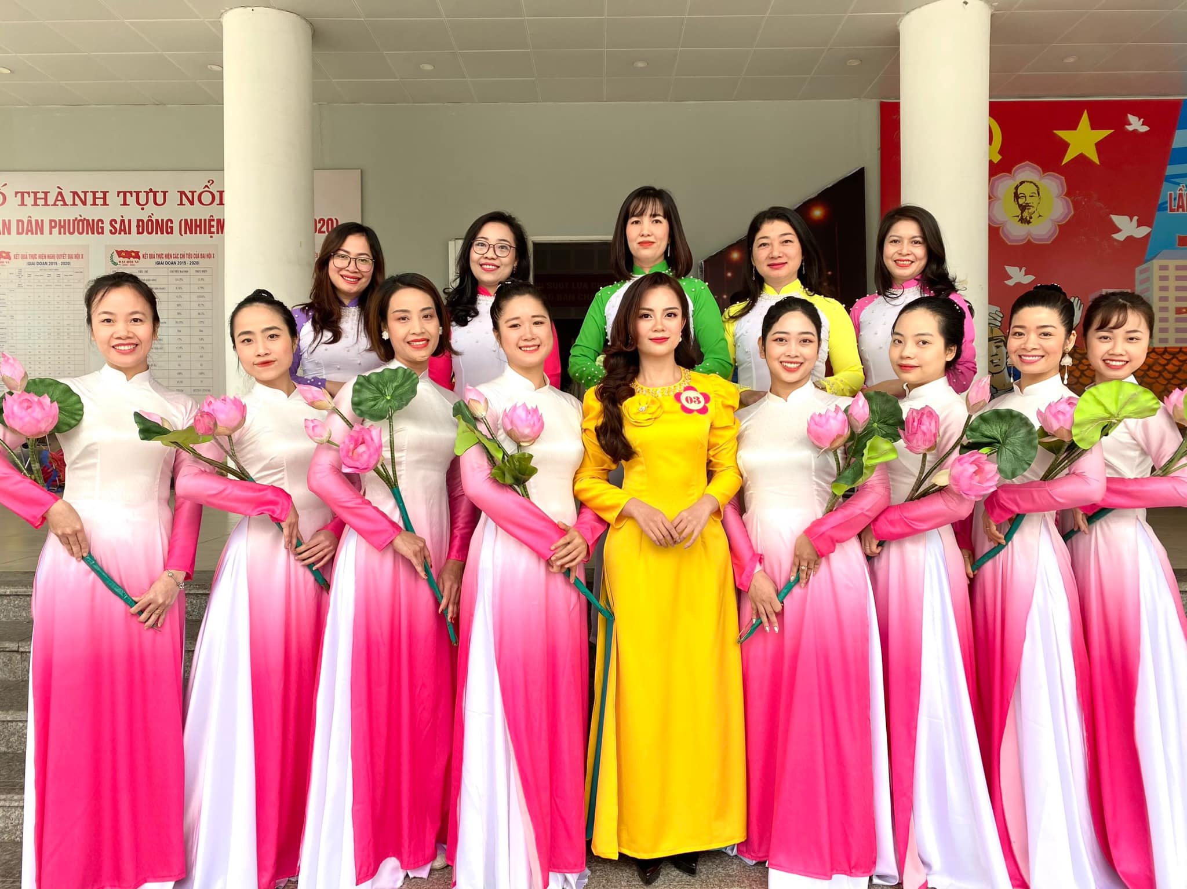
Cô Thu Thủy tham gia cuộc thi “Cô giáo tài năng duyên dáng”.
Có những ngày cuối tuần, cô phải gác lại việc gia đình để đến trường hướng dẫn các em học sinh tham gia các tiết mục biểu diễn chào mừng các ngày lễ lớn. Cô say sưa chỉ bảo chi tiết cho các em học sinh, miệt mài không nghỉ. Vừa dạy hát, vừa dàn dựng múa phụ họa, vừa đệm đàn cho học sinh hát. Các tiết mục cô dàn dựng đều rất hay, ý nghĩa, mang tính giáo dục cao. Học sinh rất yêu quý, gần gũi, cứ ríu rít bên cô. Tôi thật sự khâm phục tài năng, cách truyền cảm hứng tới học sinh và sự nhiệt huyết của cô.
Là một giáo viên Âm nhạc tài năng, nhờ sự năng nổ trong các hoạt động phong trào, năm học 2021-2022 này, cô được Ban giám hiệu nhà trường và tập thể Đoàn viên giáo viên nhà trường tin tưởng trao nhiệm vụ mới – Bí thư Đoàn thanh niên Cộng sản Hồ Chí Minh của nhà trường. Trong công việc mới, với tài năng, lòng nhiệt tình và sự sáng tạo của mình, từ đầu năm học, cô luôn hoàn thành xuất sắc các công việc mình đảm nhiệm. Chính vì vậy, Ban giám hiệu nhà trường luôn yên tâm khi trao cho cô những trọng trách lớn.

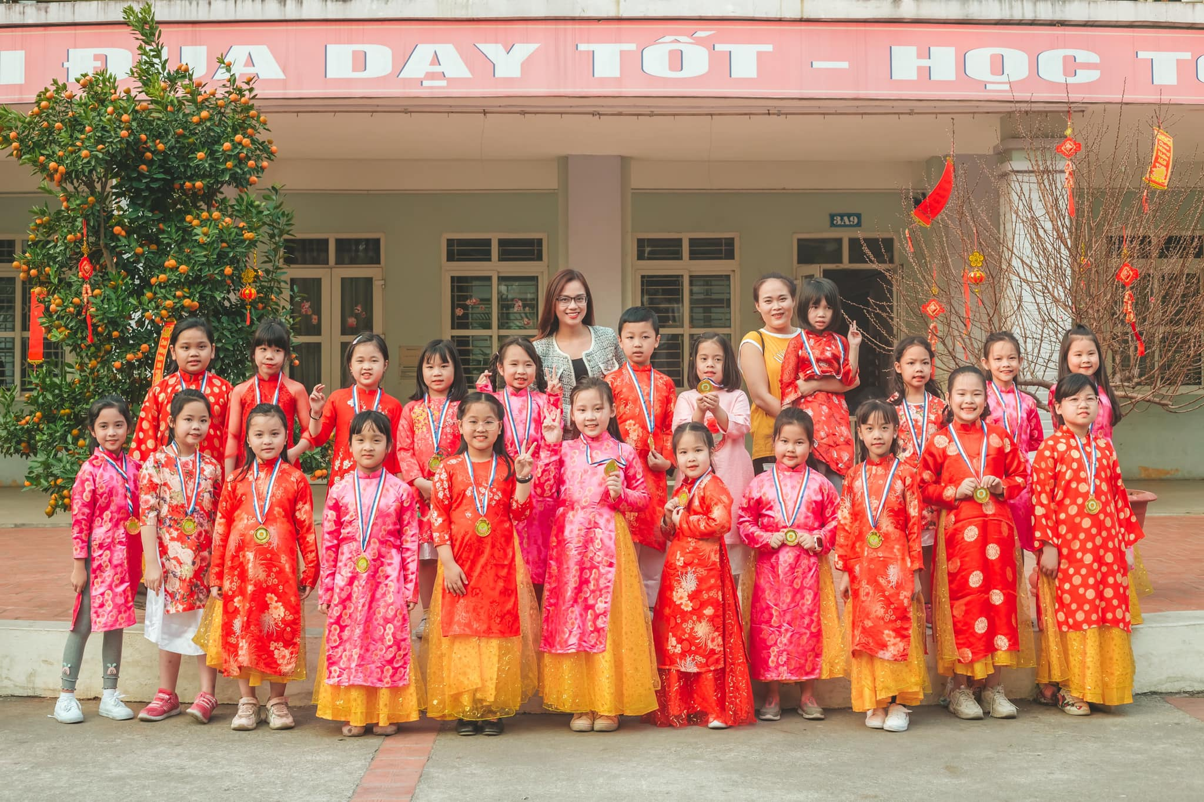
Cô giáo Thu Thủy cùng các con học sinh tham gia biểu diễn văn nghệ.
Những thành công mà cô giáo đạt được mới chỉ là những viên gạch đầu tiên trong sự nghiệp trồng người, nhưng đó là nền tảng, là động lực để cô phấn đấu, làm tốt hơn xứ mệnh của người Thầy. Có thể nói, cô giáo Lê Thị Thu Thủy là một cô giáo nhiệt huyết tận tâm đầy năng lực, sẵn sàng cống hiến hết mình cho mái trường Tiểu học Gia Thụy thân thương. Chúc cô có thật nhiều sức khỏe để tiếp tục lan tỏa lòng yêu nghề, yêu trẻ, hoàn thành tốt mọi nhiệm vụ được giao và đạt được nhiều thành công trong sự nghiệp giáo dục.

